2020年9月20日安徽财经大学自考实践课考试通知
安徽财经大学2020年下半年自考实践课（管理系统中计算机应用）芜湖片考试定于9月20日下午14:00在安徽商贸职业技术学院（芜湖市文昌西路24号）砺能楼四的315机房进行。请各位学员携带本人身份证原件准时参加。未带身份证者禁止参加考试。参加考试学员名单及场次安排、学院地图见附件。
我院学员请于9月10日晚18:30-21：00至砺能楼1的200机房参加该门课的辅导。
安徽商贸职业技术学院继续教育学院
2020.9.7.

学院百度图片：
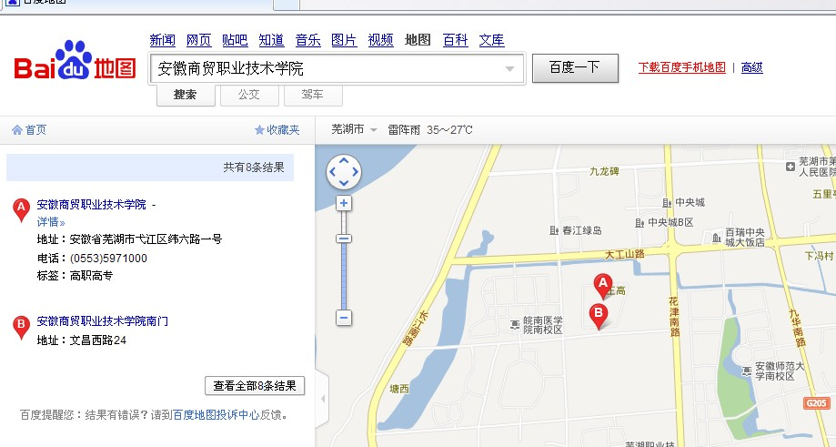
学院平面图：
